石家庄污普修改文档
1、仅修改文字， 字母前面添加“大小“两字
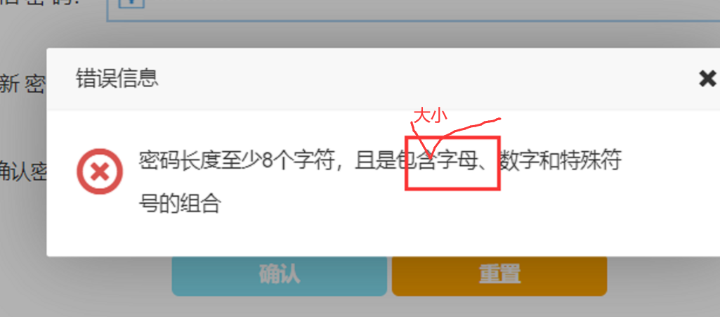
2、开始填报2021年的任务了，页面上设置好了
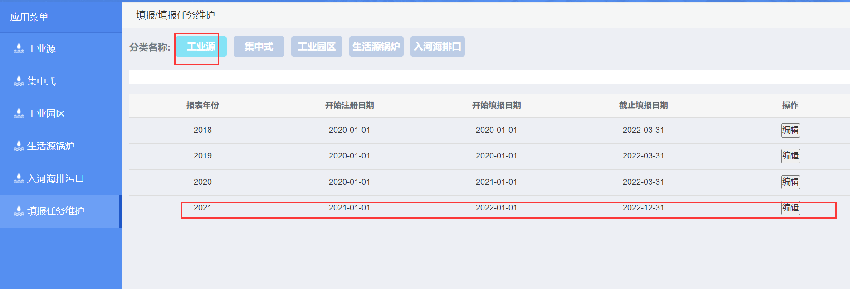
但是，企业添加2021年任务时，页面一直转圈加载，没其他反应。
可通过此账号测试
130184
Xls@#050700

